

Procesos para ingeniería

Miembros del grupo 1

Richard Dominith Anton Bejarano

Cód U21200264

George Anthony Peña Aynayanque

Cód U21209942

Leslie Cristina Sanchez Mandujano

Cód U21306695

Adrian Alexander Cisneros Camiloaga

Cód U21305535

Walter Daniel Falcon Espiritu

Cód U21308391

**Aplicación del Process Designer**

Process Designer es una herramienta de gestión de procesos que puede ayudar a la empresa estudiada “TECNOPORJ&A” a mejorar la eficiencia de sus operaciones relacionadas con la fabricación y distribución de planchas de Tecnopor. Este informe presenta una visión general de cómo esta herramienta puede ser aplicada a la empresa piloto.

**Beneficios de Process Designer:**

* *Optimización de Procesos:* Process Designer permite modelar los procesos actuales de la empresa y visualizarlos de manera clara. Esto ayuda a identificar cuellos de botella, redundancias y áreas de mejora en los flujos de trabajo.
* *Automatización:* La herramienta permite la automatización de tareas repetitivas y manuales, lo que reduce la posibilidad de errores y acelera la ejecución de procesos.
* *Seguimiento en Tiempo Real:* Process Designer proporciona la capacidad de realizar un seguimiento en tiempo real de los procesos en curso. Esto facilita la toma de decisiones informadas y la identificación de posibles problemas antes de que se conviertan en obstáculos importantes.
* *Gestión de Recursos:* La asignación de recursos, como personal y equipos, puede ser gestionada de manera más eficiente utilizando la herramienta. Esto ayuda a optimizar la utilización de recursos y a reducir los costos operativos.
* *Mejora en la Calidad:* La estandarización de procesos a través de Process Designer puede llevar a una mejora constante en la calidad de los productos fabricados, lo que es esencial en la industria de Tecnopor.

**Impacto de Process Designer en la empresa:**

La implementación de Process Designer en la empresa “TECNOPORJ&A” puede tener un impacto significativo en la eficiencia operativa, la calidad del producto y la satisfacción del cliente. La herramienta puede ayudar a la empresa a mantener su posición como líder en la fabricación y distribución de Tecnopor en Perú y a seguir brindando soluciones de alta calidad a sus clientes en diversos sectores. Se recomienda una evaluación detallada de los procesos existentes y la adaptación de Process Designer para satisfacer las necesidades específicas de la empresa.

**Herramientas de Process Designer**

**Draw.io**

Draw.io es una herramienta de diagramación en línea de código abierto que se destaca por su facilidad de uso y versatilidad en la creación de diversos tipos de diagramas y mapas, incluyendo mapas de procesos, diagramas de flujo, organigramas, diagramas de red, diagramas UML, entre otros. A continuación, se presenta una descripción más detallada de sus características y funcionalidades:

**Características Principales:**

* Diagramación Versátil: Draw.io ofrece una amplia variedad de formas, iconos y elementos gráficos que facilitan la creación de diagramas detallados para diferentes propósitos, desde procesos empresariales hasta diagramas técnicos.
* Interfaz Intuitiva: Su interfaz de usuario es amigable y fácil de navegar, lo que hace que sea accesible para usuarios de todos los niveles de experiencia en diagramación.
* Colaboración en Tiempo Real: Permite la colaboración en tiempo real con otros usuarios, lo que es útil para proyectos de equipo. Varios usuarios pueden editar y ver el mismo diagrama simultáneamente.
* Integración con Plataformas: Draw.io se integra con varias plataformas de almacenamiento en la nube, como Google Drive, Dropbox y OneDrive, lo que facilita la sincronización y el acceso a tus diagramas desde diferentes dispositivos.
* Exportación e Importación: Ofrece opciones para exportar tus diagramas en diversos formatos, como PNG, JPEG, PDF y SVG. También es compatible con la importación de diagramas existentes en otros formatos.
* Personalización: Puedes personalizar colores, estilos de línea y formas según tus preferencias y necesidades de diseño.
* Colaboración en Línea: Draw.io puede ser utilizado en línea directamente desde tu navegador web, lo que elimina la necesidad de descargar o instalar software en tu dispositivo.
* Seguridad: Ofrece opciones para proteger tus diagramas con contraseñas y enlaces de acceso seguro, lo que garantiza la privacidad de tus datos.
* Código Abierto: Draw.io es un proyecto de código abierto, lo que significa que su código fuente está disponible públicamente. Esto permite que la comunidad de desarrolladores contribuya a su mejora y personalización

**Software Studio Creatio**

Studio Creatio es una plataforma de software altamente versátil y esencial que desempeña un papel fundamental en el **proceso de diseño** y optimización de los procesos dentro de una empresa. Tiene la capacidad para modelar y automatizar procesos empresariales de manera visual y altamente personalizable. Esto permite representar gráficamente cada paso de los procesos de la empresa, desde la recepción de materiales provenientes de los proveedores hasta la entrega de productos terminados para los clientes.

Con la funcionalidad de diseño de procesos, hemos podido crear diagramas de flujo detallados que visualizan claramente la secuencia de acciones, decisiones y responsabilidades en cada etapa del proceso. Esta representación visual no solo simplifica la comprensión de nuestros procesos internos, sino que también facilita la comunicación y la capacitación de nuestros empleados, asegurando que todos comprendan sus roles y responsabilidades.

A modo de ejemplo, el siguiente diagrama ilustra uno de los procesos de la empresa: recepción de pedidos

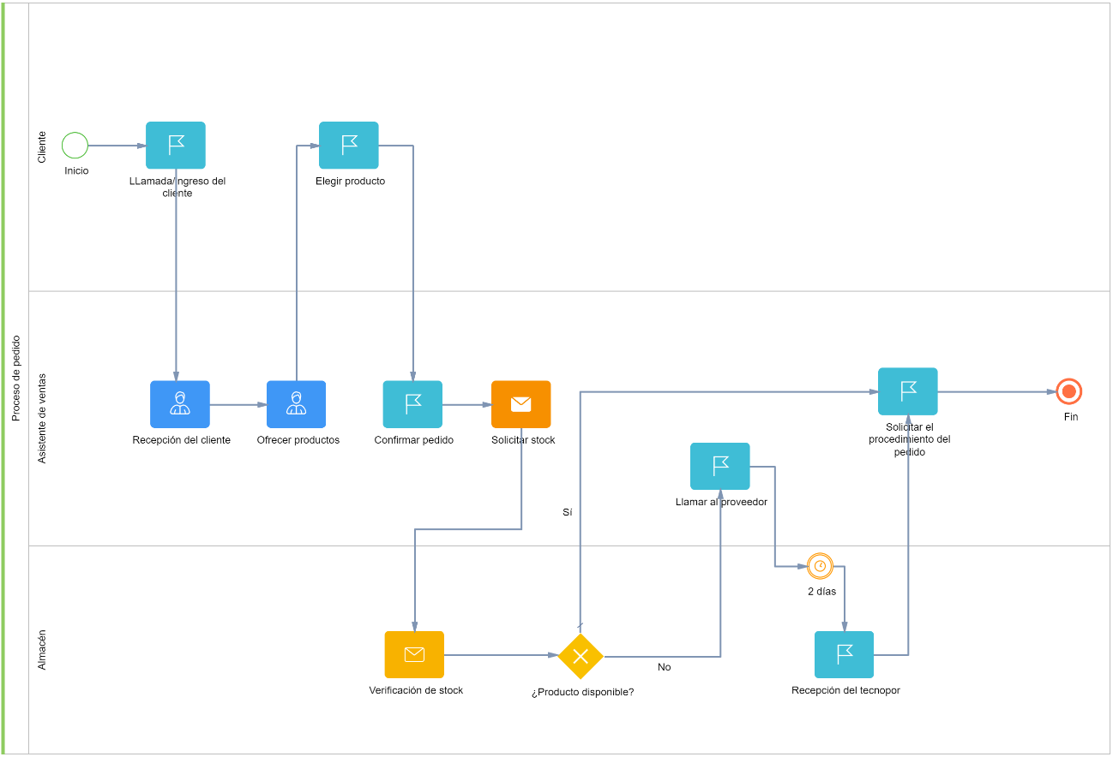

**Realización del producto**

* El corte del tecnopor: El corte del tecnopor se refiere al proceso de dar forma a este material para crear piezas específicas. Esto generalmente se hace utilizando máquinas especializadas que cortan y modelan el tecnopor según las dimensiones requeridas.
* Pedido de poliestinero: Un pedido de poliestireno se refiere a una solicitud o encargo de una cierta cantidad de tecnopor o poliestireno expandido. Puede provenir de una empresa que necesita utilizar este material en su proceso de fabricación o de un cliente que busca adquirir productos hechos de tecnopor, como envases, bandejas o productos de aislamiento.
* Almacenado del tecnopor: El almacenado del tecnopor implica el manejo adecuado y la conservación de las existencias de este material en un lugar designado. Es importante almacenar el tecnopor en un entorno adecuado para evitar daños y mantener su calidad. Esto puede incluir mantenerlo alejado de la humedad, la luz solar directa y las temperaturas extremas.
* Pedido del cliente: Cuando se menciona un "pedido del cliente", generalmente se está haciendo referencia a una solicitud de productos o servicios por parte de un cliente. En el contexto de la industria del tecnopor, esto podría implicar que un cliente solicita un cierto número de productos o piezas fabricadas con tecnopor, como envases personalizados, productos de aislamiento o cualquier otro producto que utilice este material.